1 登陆页，注册页：

实现效果| 本地缓存 正则验证 重复无效注册验证 验证码随机验证（区分大小写）密码验证。

操作 点击提交 验证成功后自动跳转；

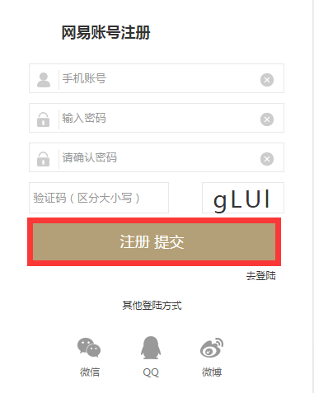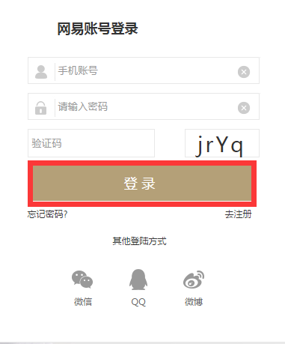

2 首页：

实现效果| json动态加载导航栏 滚动条触发（ 导航栏顶部悬浮 一键回顶部显示（默认隐藏）） 透明度自动轮播图 楼层商品JSON动态加载 商品图片鼠标划入放大 。

操作 点击导航栏上的“居家”进入列表页；

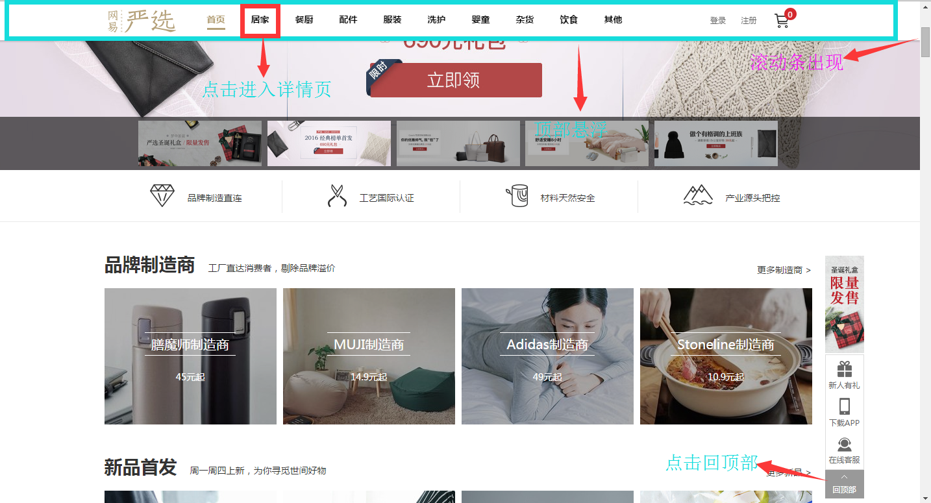

3 商品列表页：

实现效果| Json动态加载商品；

操作 点击第一层的商品图片进入详情页；

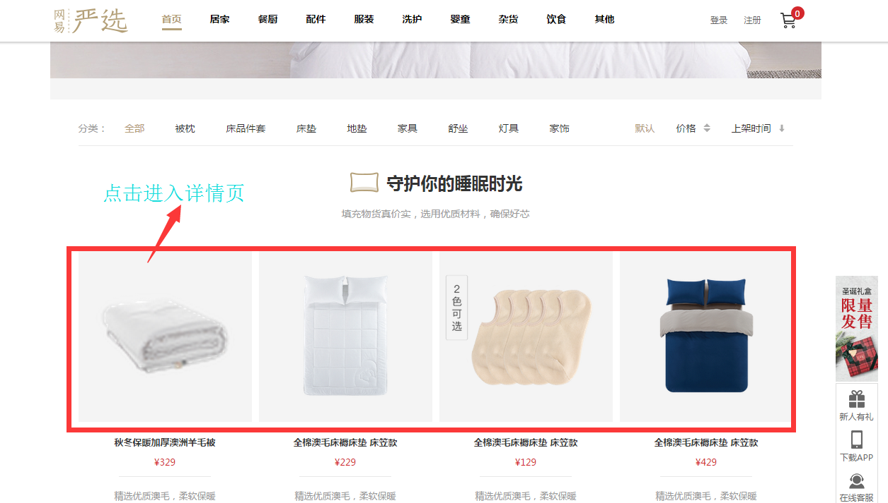

4 商品详情页：

实现效果|升级版放大镜 选项卡动态加载详情图片 商品规格（对应价格）、数量可动态点击改变 点击加入购物车本地储存选择购买的商品信息 购物车里的数量也跟随变换；

操作 点击加入购物车按钮进入购物车页(另外2个不同的物品详情页需手动点开，然后加入购物车才能存入本地信息 一个页面只能存入一个物品信息)；

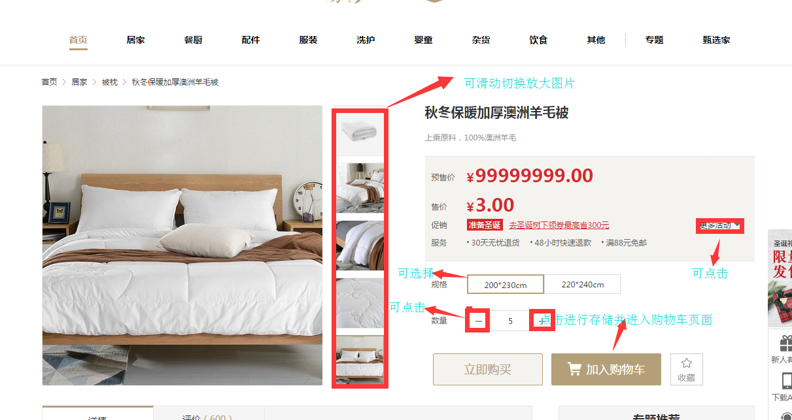

收藏也可以点击

5购物车页

实现效果|自动加载存入的物品信息; 动态生成对应的物品信息栏;点击加减图标可以修改商品数量; 对应的单个商品总价与总额还有购物车图标实现联动变化；点击删除图标可删除对应的单个商品栏 清空购物车清空购物栏并清除本地存储的商品信息。

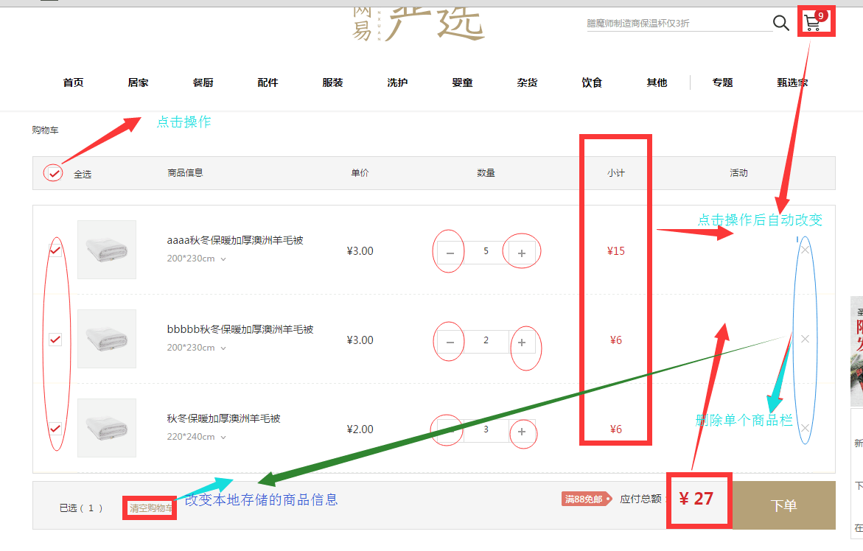

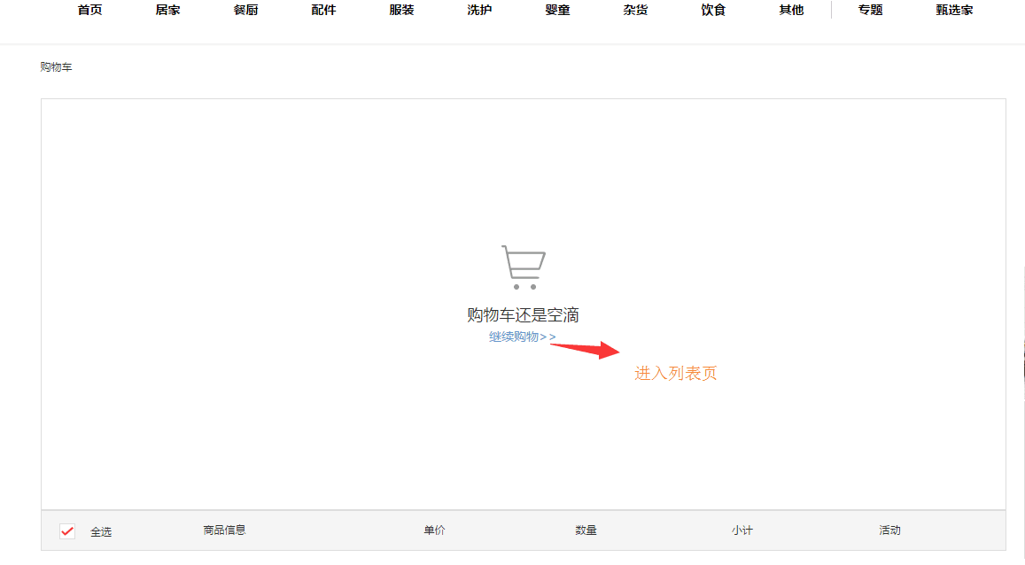

（购物车有bug 老师手下留情 我不想留级 >>><<<<<);